[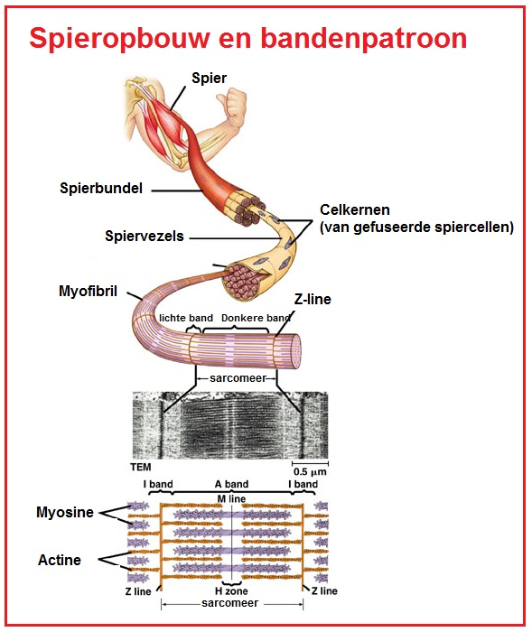](https://www.google.nl/url?sa=i&rct=j&q=&esrc=s&source=images&cd=&cad=rja&uact=8&ved=2ahUKEwjq44Tnq_HZAhUDB8AKHb5cBFYQjRx6BAgAEAU&url=https://biologielessen.nl/index.php/dna-13/504-spieren&psig=AOvVaw1z9WAgIyUh5nU5_MicZhR0&ust=1521306848696333)**Opbouw van de spier:**

Spier (Verbonden met pezen aan skelet)

↓

Spierbundels (Serie spierbundels = spier)

↓

Spiervezels (Meerdere kernen in 1 spiervezel

-> spiercellen die samensmelten)

↓

Myofibrillen (Zorgen voor de samentrekking)

-> eiwitstructuur

↓

Sarcomeer

↓

Actinefilament + myosinefilament (= eiwitten/eiwitdraden)

[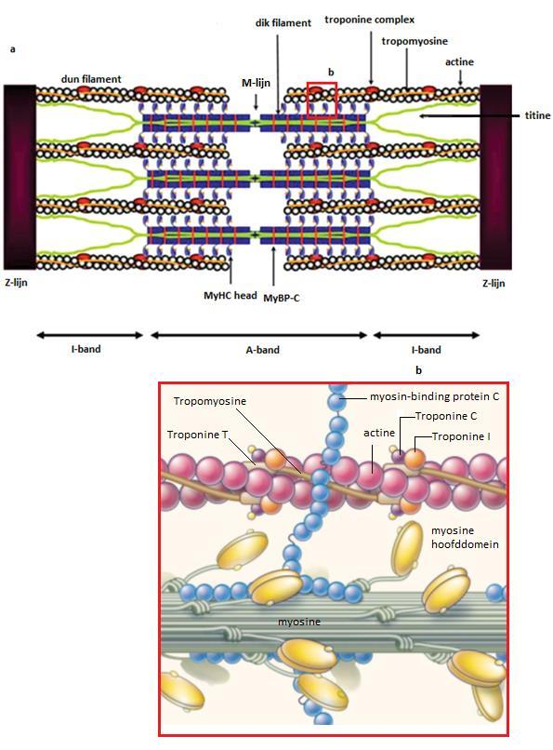](https://www.google.nl/url?sa=i&rct=j&q=&esrc=s&source=images&cd=&cad=rja&uact=8&ved=2ahUKEwilxL_Dr_HZAhUnB8AKHS19B-cQjRx6BAgAEAU&url=http://docplayer.nl/56461720-Academiejaar-het-belang-van-de-zebravis-als-modelorganisme-voor-cardiovasculaire-aandoeningen-margot-van-geem-promotor-dr-andy-willaert.html&psig=AOvVaw1pz9r26P7Oxbk0Ojrrkp1T&ust=1521307824753870)*Dun filament + dik filament*

Om de spier -> Epimysium (bescherming)

Om de spierbundel -> Perimysium (voeding)

Om de spiervezel -> Endomysium (isolatie)

Ontspannen spiervezel = max. lengte

Samengetrokken spiervezel = min. lengte

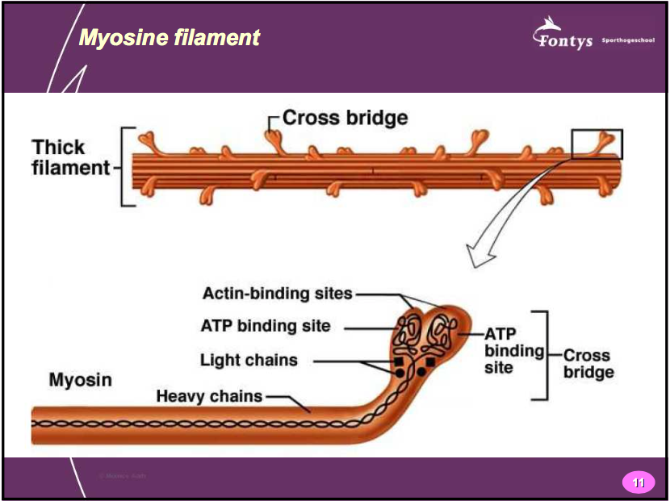S = Sarcomeer

**Sliding Filament theorie**

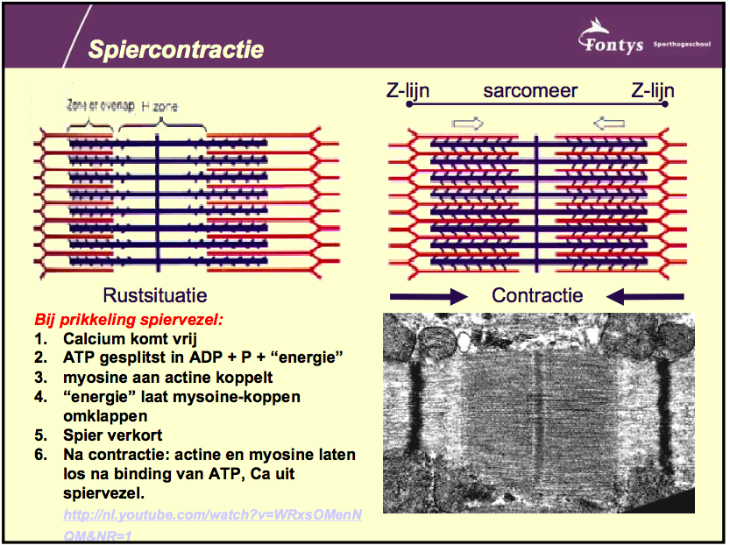Z = Z-lijn / M = M-lijn (midden)

H = H-Zone (actine tot actine)

H-Zone

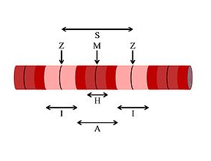I = I-band / A = A-band

[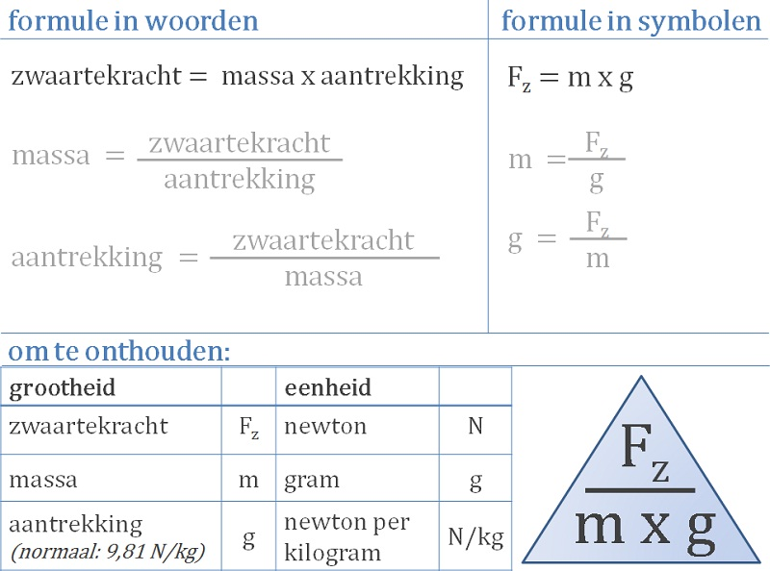](https://www.google.nl/url?sa=i&rct=j&q=&esrc=s&source=images&cd=&cad=rja&uact=8&ved=2ahUKEwiL073_w_HZAhURYlAKHXpTAxwQjRx6BAgAEAU&url=http://www.4nix.nl/massa--gewicht.html&psig=AOvVaw2Ja4UwVXPT-f6OCzFu79Sa&ust=1521313340976463)[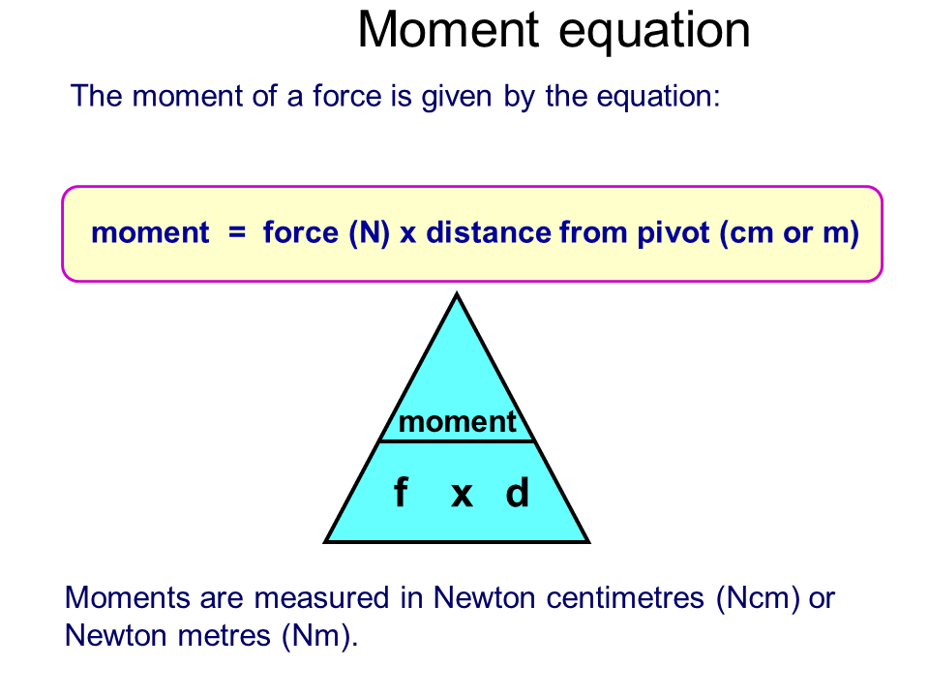](https://www.google.nl/url?sa=i&rct=j&q=&esrc=s&source=images&cd=&cad=rja&uact=8&ved=2ahUKEwiR3YzxwvHZAhUBJ1AKHaxfB-UQjRx6BAgAEAU&url=http://www.sliderbase.com/spitem-704-2.html&psig=AOvVaw2nN-GBqqiUZhrPCNFEI8Z6&ust=1521312990816679)**Moment** (Nm) = Kracht (N) x arm (m)

M = F x d

**Kracht** (N) = Massa (g) x aantrekking (N/kg)

FZ = m x g

* Aantrekking: Bijna altijd 9,81

**Opdracht Powerpoint:**

1. Kracht (N): 10 x 9,8 = 98 N
2. Strekkend moment (= moment): 98 x 0,3 (d1) = 29,4 Nm
3. Buigend moment = FSP x 0,025 (d2) = 29,4
4. FSP = 29,4/0,025 = 1176 N

Conclusie: Spieren kunnen veel kracht ontwikkelen -> spier zowel vloeibaar als hard.

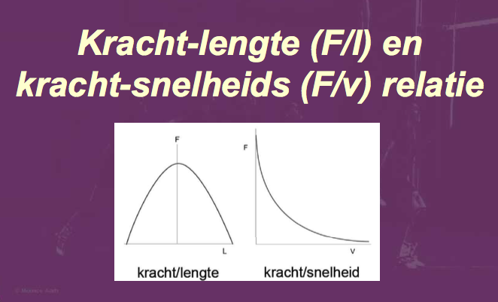

**Kracht-lengterelatie (F/l) en kracht-snelheidsrelatie (F/v)**

De snelheid waarmee een spier verkort (F/v) ->

Hoe sneller de spier verkort, hoe kleiner de kracht.

Spierlengte (f/l)

Wanneer de snelheid van verlengen van een skeletspier

toeneemt, kan de skeletspier echter meer kracht

ontwikkelen.

F/l relatie -> Sarcomeer

Kracht is o.a. afhankelijk van;

* Actieve deel: mate van overlap actine en myosine
* Passieve deel: rek van de bindweefselcomponent

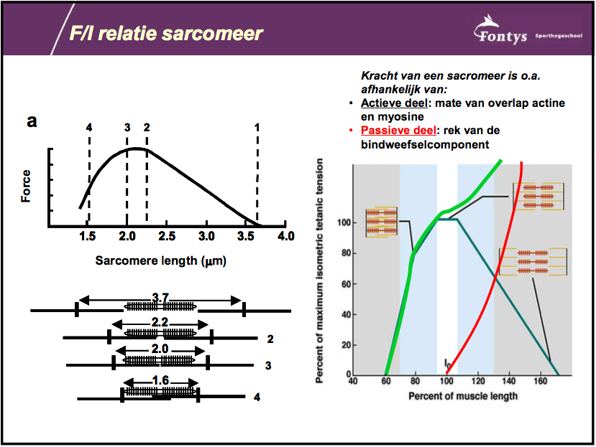

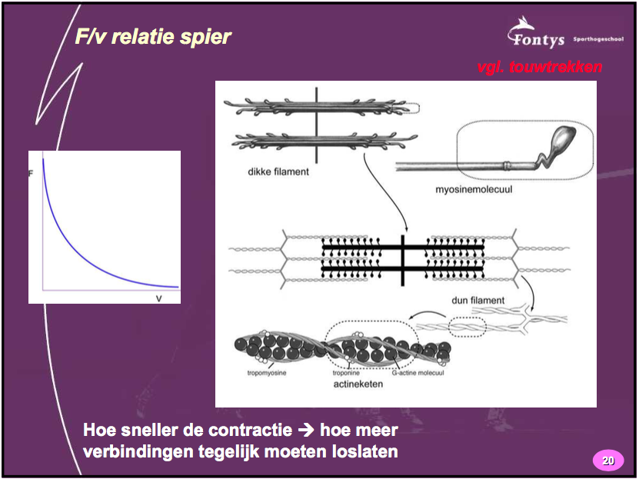F/v relatie -> spier

Hoe sneller de contractie -> Hoe meer verbindingen tegelijk moeten loslaten.

F/v relatie -> spierverlenging (excentrisch)

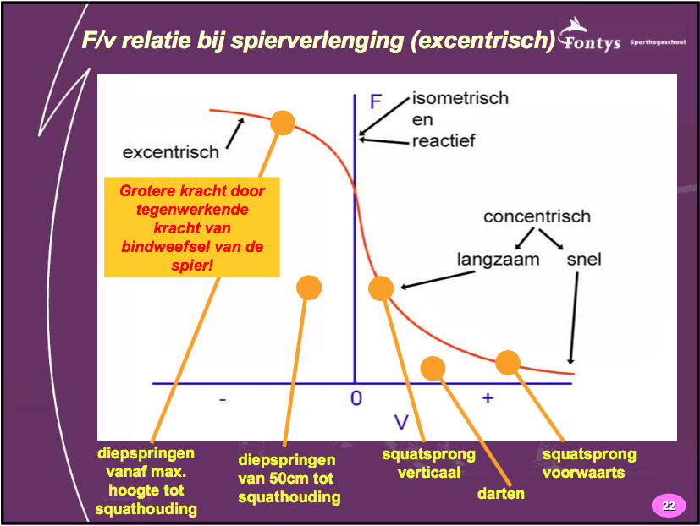

Snelle concentrische contractie -> Weinig kracht

Snelle excentrische contractie -> Veel kracht

Isometrische contractie -> Weinig kracht

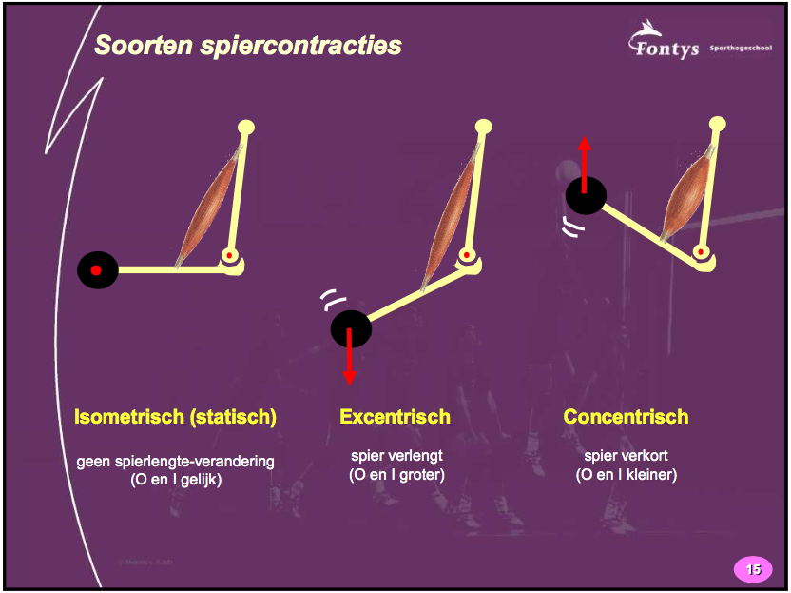

Concentrisch = Last beweegt tegen de zwaartekracht in -> spier moet meer kracht leveren, dus de kracht van de spier is groter (lengte wordt kleiner)

Isometrisch = De kracht van de spier is even groot als de zwaartekracht (lengte blijft gelijk) -> kracht leveren zonder beweging

Excentrisch = De kracht van de spier is kleiner dan de zwaartekracht (de lengte van de spier neemt toe)

**BSM Spieren**

1. Calcium komt vrij
2. ATP wordt gesplitst in ADP + P + ‘energie’
3. Myosine wordt aan actine gekoppeld
4. ‘Energie’ laat de myosinekoppen omklappen
5. De spier wordt verkort
6. Na contractie: actine & myosine laten los na de binding van ATP, en de calcium gaat uit de spiervezel